Задание на разработку концепции дизайн-проекта интерьеров мест общего пользования и интерьера квартиры с отделкой
для ЖК «Коллекция», Нахабино
Краткая справка о проекте
Жилой комплекс класса «Комфорт+» в районе Нахабино Московской области.
Срок реализации проекта: II кв. 2025 – III кв. 2027 гг.
Описание проекта:
Жилой комплекс из домов средней этажности расположен в западной части городского округа Красногорск Московской области в рабочем поселке Нахабино в13 км от МКАД. Концепция проекта предлагает загородную жизнь с городским комфортом – среднеэтажные дома на закрытой территории в природном окружении с панорамными окнами, террасами и готовой отделкой.
Участники проекта:
1 | Заказчик (девелопер): | РКС Девелопмент
2 | Застройщик: | СЗ РКС-Нахабино
Задача
Разработать дизайн-концепцию интерьеров мест общего пользования (МОП) и интерьера квартиры с отделкой для ЖК «Коллекция» в Нахабино в соответствии со стилистикой объекта. Предоставить в составе, перечисленном в данном Задании.
Этапы разработки
- Разработка дизайн-концепции интерьера МОП
  - Концепция интерьера (идея, образ): разработка 3-х вариантов дизайна интерьера МОП с последующей доработкой одного до полной готовности по согласованию с Заказчиком.
  - Визуализации основных помещений.
  - Подбор материалов и оборудования, спецификации и ведомости объемов работ с указанием стоимости материалов, расстановка мебели (лобби).
  - Альбом с планами помещений, чертежами.
- Разработка дизайн-концепции интерьера квартиры
  - Концепция интерьера в трех стилях отделки на примере одной квартиры (площадью 72 м2).
  - Планировка квартиры с расстановкой мебели.
  - Коллажи с материалами по трем стилям.
  - Визуализации помещений квартиры согласно составу помещений Задания.
  - Подбор материалов и оборудования, спецификации мебели и оборудования с указанием стоимости за м2 или единицу, приведенная стоимость отделки за м2.

Этап 1. Разработка дизайн-концепции интерьера МОП
Исходные материалы:
ТЗ Заказчика, альбом АГО, референсы МОП.
Состав помещений для разработки, площади и требуемое количество визуализаций:
№ п/п | Помещение | Площадь проектирования, м2 | Количество визуализаций
1 | Тамбур входной группы | 7,1 | 2
2 | Лифтовой холл 1-го этажа | 8,6 | 2
3 | Колясочная | 20,1 | 2
4 | Сан.узел для жителей | 5,2 | 1
5 | ПУИ | 2,8 | 1
6 | Лестница | 27,9 | 2
7 | Лифтовой холл типового этажа | 13 | 1
8 | Межквартирный коридор типового этажа | 40,5 | 4
9 | Лифтовой холл -1-го этажа | 12,6 | 1
10 | Коридор -1-го этажа (кладовые) | 50 | 3
 | Итого | 187,8 | 19
Состав дизайн-концепции интерьеров МОП:
Состав помещений: МОП 1-го этажа с лифтовым холлом, тамбуром, санузлом и ПУИ, лестничный пролет; межквартирный коридор и лифтовый холл типового этажа; лифтовый
холл и коридор между кладовыми на -1-м этаже.
№ п/п | Состав
1 | Планы помещений с расстановкой мебели и оборудования, размещением почтовых ящиков, указанием площади помещений. Экспликация помещений.
2 | Визуализации помещений согласно составу помещений.
3 | Спецификации отделочных материалов с указанием объема и производителя.
4 | Спецификации оборудования (в т.ч. светильников, дверей с указанием фурнитуры и отделки, технических дверей и люков) и мебели, включенных в дизайн-концепцию.
5 | Схематичные чертежи всей индивидуальной мебели и почтовых ящиков в МОП (если требуется).
6 | Предложения по настенному крепежу велосипедов в колясочных.
7 | Предложения по шрифтам для номеров квартир и этажей, инфостендов, кладовых, парковочных мест.
8 | Концепция навигации.
Альбом предоставляется в формате PDF и DWG.

Основные требования
 | Общая архитектурно-планировочная часть
1. | Границы проектирования
1.1 | 1 этаж
1.2 | Типовой этаж: межквартирный коридор, лифтовой холл | 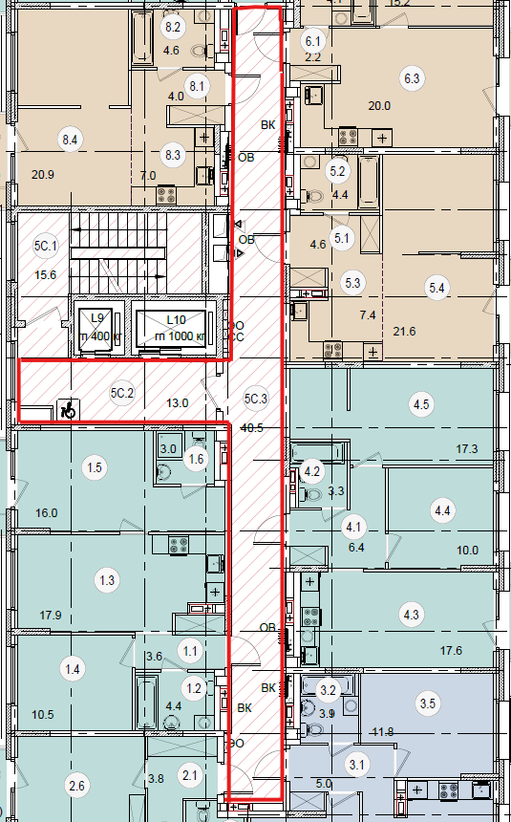
1.3 | -1 этаж: лифтовой холл, коридор между кладовыми
2 | Требования к архитектурно-планировочному решению | - Решения интерьеров должны соответствовать общей стилистике объекта, выполненного в современном стиле, и не должны вызывать диссонанса с архитектурными решениями фасадов. Применяемые материалы должны соответствовать классу объекта.  - Предусмотреть размещение в холле 1-го этажа место для почтовых ящиков. Ящики должны быть заглублены в конструкцию стены без выступов.  - Предусмотреть размещение в холле 1-го этажа место под размещение информации УК (на 6-8 слотов формата А4).  - Предусмотреть расстановку мебели в лобби (пуф, кресло, банкета, столик). Мебель предусмотреть износостойкую.  - Предусмотреть размещение настенной декоративной инсталляции (зеркало, панно и пр.) в месте размещения мебели в лобби.  - Предусмотреть размещение озеленения в МОП 1-го этажа и отразить на визуализации варианты с озеленением и без.  - Предусмотреть конструкции для размещения велосипедов, самокатов в колясочных.
3 | Описание материалов | - Материалы применять антивандальные. Минимизировать выступающие элементы стен.  - Напольные материалы не скользкие, легкие в уборке.  - Учесть наличие двойной ступени грязезащиты входной группы (перед входом и в тамбуре). Грязезащита проектируется утопленной, вровень с полом.  - Потолки 1-го и типового этажа – с чистовой отделкой без конструкции (коммуникации вынесены в конструкции стен).  - Потолки верхнего этажа – сборно-разборные, реечные с возможностью доступа.  - Стены межквартирного коридора – в покраске (приветствуется фактурное покрытие механизированным способом). Применять пастельные тона. Предусмотреть интегрированный плинтус из керамогранита вровень с отделкой стены, без выступа.  - Перед квартирными дверями допускается выделение напольной «welcome-зоны» на усмотрение разработчика концепции.
4 | Требования к антивандальной отделке материалов | - Отделку МОП 1-го этажа предусмотреть антивандальную, допускается использование керамогранита, отбивки стен на уровне 1,2 м. Горизонтальную стыковку материалов на стенах предусмотреть без выступов.  - Особое внимание уделить узлам примыкания пола и потолка, пола и стен, плинтусы применить в заводском изготовлении.  - Предусмотреть защиту внешних углов (предпочтительно уголки).
5 | Ориентировочная стоимость отделки за м2 | - для входной группы – 20 000/м2  - для межквартирного коридора – 15 000/м2  - эвакуационных лестниц – 8 000/м2
6 | Двери | - Все двери входной группы (тамбуры, лифтовый холл, колясочная) предусмотреть в прозрачном исполнении для максимальной просматриваемости (с соблюдением противопожарных требований).  - Размеры дверей и витражей 1-го этажа – по АР.  - Запроектировать открывание через видеодомофон, предложить точки размещения.  - Двери технических помещений 1-го этажа должны быть интегрированы в концепцию отделки стен с соответствием RAL (согласовать с Заказчиком при разработке концепции).  - Квартирные двери предусмотреть высотой 2,4 м. Отделка дверей должна быть в общей стилистике интерьера, рекомендуется отделка с ламинацией под дерево. Предусмотреть размещение номера квартиры в панели двери.  - Дверные звонки предусмотреть простого исполнения согласно классу объекта (согласовать с Заказчиком при разработке концепции).  - Двери санузлов 1-го этажа в едином стиле с интерьером МОП, предусмотреть с инфографику на панели.  - Дверную фурнитуру предусмотреть в соответствии с типом и назначением двери.
7 | Детали интерьера | - Допускается использование текстиля в лобби при наличии оконного проема.  - Рекомендуется размещение декоративных элементов интерьера на стенах 1-го, типового этажей (картины). Элементы должны быть композиционно расположены в соответствии с размерами и расположением технических ниш.  - Все технические ниши предусмотреть в строительном исполнении скрытого монтажа (под 3-гранный ключ) либо накладные. Ниши выполняются единой ширины, при накладном исполнении – единой глубины. Материал – металл с отделкой МДФ. Инфографика на нишах выполняется в общем дизайне навигации.  - В МОП 1-го этажа решетки вентиляции и дымоудаления утопленного исполнения вровень со стеной.  - Выбрать сантехнику в гостевых санузлах 1-го этажа согласно классу объекта.  - Предусмотреть сантехнику в ПУИ (унитаз, раковина, кран над полом для наполнения ведра).
8 | Освещение | - МОП 1-го этажа с ярким освещением без лентового освещения. Продумать доступ к трансформаторам в режиме эксплуатации.  - Освещение МОП 1-го этажа запроектировать на 2 сценария: вечернее, дневное.  - В МОП 1-го этажа предусмотреть локальную подсветку стенда информации УК и декоративной инсталляции.  - МОП типового этажа с приватным (приглушенным) локальным освещением, предпочтительна подсветка над дверьми. Степень освещенности в коридоре достаточно выдержать 100-150 люкс на м2.  - Предусмотреть подсветку декоративных элементов (при наличии).
9 | Навигация | - Указатели лифтов, лестниц, колясочной, иное при наличии.  - Вызывная поквартирная панель должна быть расположена в теплом тамбуре.  - Указание номера этажа на каждом этаже.
 | Лифты
1 | Отделка | - Порталы лифтов 1-го этажа предусмотреть в строительной отделке высокого качества.  - Порталы лифтов типового этажа стандартного исполнения.
2 | Кнопки, инфографика | - Указать место расположения кнопки вызова, индикатора этажа. Дополнительно указать места кнопки вызова для инвалидов (по нормам).  - В кабине лифтов предусмотреть панель с поэтажной нумерацией квартир.
 | Лестничная клетка
1 | Отделка | - Стены лестничной клетки – в чистовой отделке с учетом малой этажности объекта. Предусматривается штукатурка с покраской.  - Ограждения лестниц выполняются из металлического профиля с покраской.  - Ступени лестницы – монолитные с отделкой плиткой.
2 | Элементы | - Подоконники выполнить вровень со стеной без выступа.  - Двери лестничных клеток светопрозрачные, выполнить в соответствии с требованиями пожарной безопасности.  - Предусмотреть световое эвакуационные табло «выход» настенного крепления в минималистичном дизайне с прозрачным/тонким коробом (Svetlon серия MBD-089BG, MBD-200BG или аналоги).
 | Особенности инженерных систем
1 | Установка видеонаблюдения в лифтовом холле | Выбрать тип камеры и показать на плане и визуализации (компактную, малозаметную).
2 | Открывание дверей в колясочной | Открывание колясочной по ключу/метке, учесть это в планировке и стороне открывания дверей.
3 | Установка домофона | Домофон должен быть установлен в теплом тамбуре.

Этап 2. Разработка дизайн-концепции интерьера квартиры
Исходные материалы:
ТЗ Заказчика, альбом АГО, референсы интерьеров квартиры.
Состав помещений для разработки, площади и требуемое количество визуализаций*:
№ п/п | Помещение | Количество визуализаций*
1 | Прихожая | 1
2 | Кухня-гостиная | 2
3 | Спальня семейная | 2
4 | Гардеробная | 1
5 | Коридор | 1
6 | Ванная | 2
7 | Санузел | 1
8 | Спальня детская | 2
9 | Балкон | 1
10 | Терраса | 1
 | Итого | 14
* количество визуализаций на квартиру в одном стиле.
Состав дизайн-концепции интерьера квартиры:
Прихожая, кухня, гостиная, гостевой санузел, ванная комната, гардеробная, спальня родителей, детская комната, балкон, терраса.
№ п/п | Состав
1 | План квартиры с расстановкой мебели и оборудования, указанием площади помещений. Экспликация помещений.
2 | Визуализации помещений согласно составу помещений.
3 | Спецификации отделочных материалов с указанием объема и производителя.
4 | Спецификации оборудования и мебели, включенных в дизайн-концепцию.

Описание, основные требования:
 | Бриф | Изображения, пояснения
1 | Планировка | Выбрана планировка квартиры с полным набором помещений и террасой.
2 | Площадь квартиры 72 м2 | 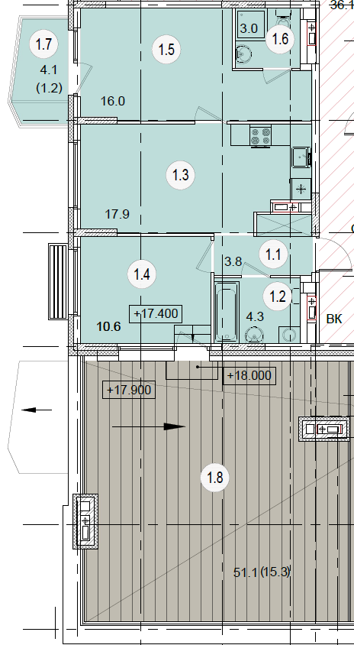
3 | Описательная часть образа интерьера | Разработка 3-х стилей интерьера.  Образы интерьера разработать в соответствии с общим образом объекта и в соответствии с классом объекта.
4 | Ключевые потребности, которые должен закрывать образ интерьера | Основная идея жилого комплекса – загородная жизнь с городским комфортом. Образ интерьера должен закрывать основные потребности клиента в безопасности, стиле, удобстве, минимум лишних движений, чистота, правильное освещение. Сбалансированная цветовая гамма, с акцентами и продуманными деталями. Цветовые акценты могут быть показаны в декоре и текстиле.
5 | Бюджет и описание материалов | Устанавливается ориентир стоимости отделки за м2 – 25 000 руб./м2 с учетом чистовых и черновых материалов, работы и оборудования в розничных расценках.
6 | Описание материалов, рекомендуемых к применению | Поверхности/помещения Материалы  Полы в прихожей, ванной и санузлах, а также на балконах и лоджиях Керамогранит  Полы в комнатах и кухне Ламинат, кварцвинил, паркетная доска  Стены в ванной Керамическая плитка  Стены в кухне, прихожей, комнате Коммерческие обои, ширина 1 м.  Потолки Натяжные с теневым швом или багетом (в классике)  Плинтусы МДВ, пластик, в цвет пола или белые  Двери Высота 2,1 м  Входная дверь Металлическая, с внутренней стороны отделка под панель в цвет межкомнатных дверей  Сантехника Уровень Cersanit или аналог в том же классе
7 | Инженерные системы, которые нужно отобразить на визуализации интерьеров | - Умный дом (показать панель управления, сенсорные датчики);  - Настенные блоки кондиционеров;  - Радиаторы отопления;  - Унитазы со встроенными инсталляциями или бачками;  - Люки доступа к инженерным шахтам;  - Розетки, выключатели в соответствии с расстановкой мебели.

